在静力水准仪的长期监测过程中，温度变化是影响测量数据稳定性的重要环境因素。理解温度对设备性能的影响机理，并采取相应的应对措施，对于确保监测数据的准确可靠具有重要意义。
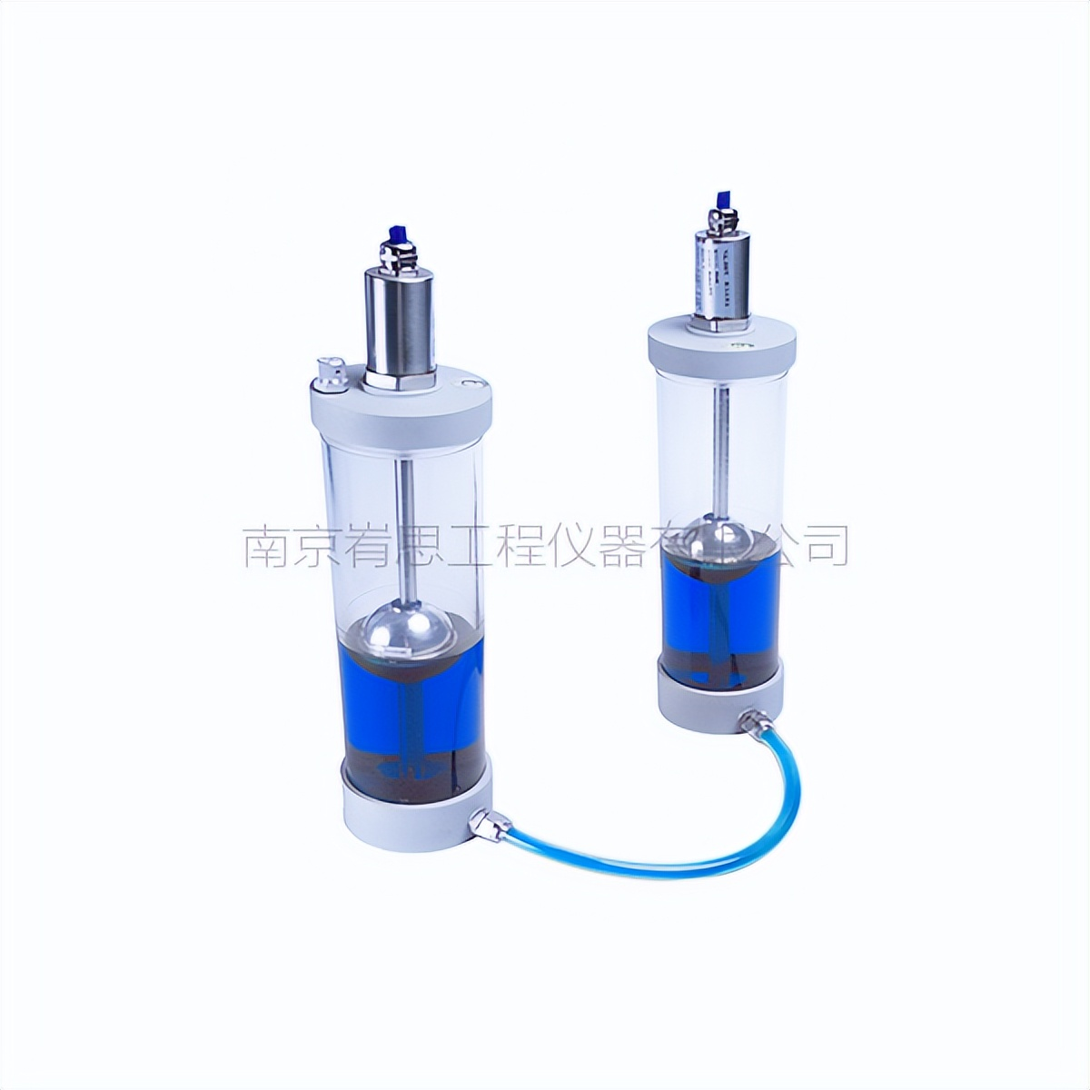
温度对静力水准仪的影响主要体现在两个方面。首先是液体介质的热胀冷缩效应。静力水准系统依靠连通器原理工作，当环境温度发生变化时，储液罐内的防冻液体积会随之改变，导致液位产生相应的升降。实验数据表明，单日温差超过10摄氏度时，这种物理变化可能引入0.05毫米左右的测量误差。其次是传感器材料的热膨胀特性。磁致伸缩传感器的测杆和内部结构材料具有不同的热膨胀系数，温度变化会引起细微的尺寸变化，进而影响脉冲时间的测量精度。
针对温度影响，工程实践中已经形成了一套系统的应对措施。在介质选择方面，采用低膨胀系数的专用防冻液是有效手段之一。这类防冻液经过特殊配方处理，温度系数可控制在0.01%每摄氏度以内，能够显著降低温度变化引起的液位漂移。在安装阶段，将系统布置在温度变化相对较小的环境，如室内或采取遮阳措施，可以减少温度波动的幅度。同时，通液管应避免暴露在阳光直射或温差剧烈的区域，必要时可加装保温层。
在数据处理层面，建立温度补偿机制是提高数据可靠性的关键。通过在系统中增设温度传感器，实时记录环境温度变化，建立温度-液位修正模型，对测量数据进行软件补偿。实际操作中，通常选择凌晨气温相对稳定的时段(如凌晨2时至5时)进行基准值校准，此时温度变化最小，能够获得较为准确的初始参考值。
维护管理也是应对温度影响的重要环节。对于北方严寒地区，应选用冰点低于当地历史最低气温10摄氏度以上的防冻液，防止液体冻结导致系统损坏。在夏季高温时段，应定期检查液体介质的状态，防止因高温加速介质老化变质。长期监测项目建议每年更换一次防冻液，保持介质性能稳定。
设备选型时也应考虑温度适应性。YJL-200型静力水准仪的工作温度范围覆盖零下30摄氏度至零上70摄氏度，在此区间内能够保持正常的测量功能。对于温差特别显著的应用场景，可选择配备温度补偿功能的型号，这类设备内置温度传感器，能够自动进行实时温度修正。
温度影响是静力水准仪使用过程中不可回避的问题，但通过科学选型、规范安装、合理维护以及数据补偿等多方面措施的协同作用，完全可以将其影响控制在可接受范围内。对于需要长期稳定监测的工程项目而言，建立完善的温度应对机制，是保障监测数据准确可靠的必要保障。

南京峟思是一家致力于传感器、自动化采集设备、软件云平台一站式解决方案供应的高新技术企业。公司专注于岩土工程安全监测智能仪器、智能仪表、振弦式传感器、自动化监测软件、云平台的自主研发、生产及销售，同时为用户提供包含咨询、研发、集成在内的全方位售前、售后信息技术服务。24小时人工热线:025-58865163。

